Zadania 7.
statystyka: korelacje i regresja
 | mężczyźni | kobiety
1 | 136 | 110
2 | 121 | 112
3 | 128 | 128
4 | 100 | 106
5 | 110 | 127
6 | 116 | 100
7 | 127 | 98
8 | 150 | 142
9 | 180 | 143
10 | 172 | 150
11 | 156 | 135
12 | 98 | 115
13 | 132 | 125
14 | 142 | 130
15 | 138 | 132
16 | 126 | 146
17 | 124 | 127
18 | 137 | 128
19 | 160 | 135
20 | 125 | 110
- Zbadano ciśnienie skurczowe 20 par małżeńskich w wieku 25-35 lat. Przetestuj hipotezę, że między otrzymanymi wynikami nie ma korelacji. Jeśli istnieje statystycznie istotna korelacja linowa oblicz przedział ufności dla współczynnika korelacji liniowej Pearson. Porównaj też średnie w obu grupach.

- Zbadaj zależność ciśnienia krwi w rodzinach. Wyniki przedstawione są w tabelce poniżej.

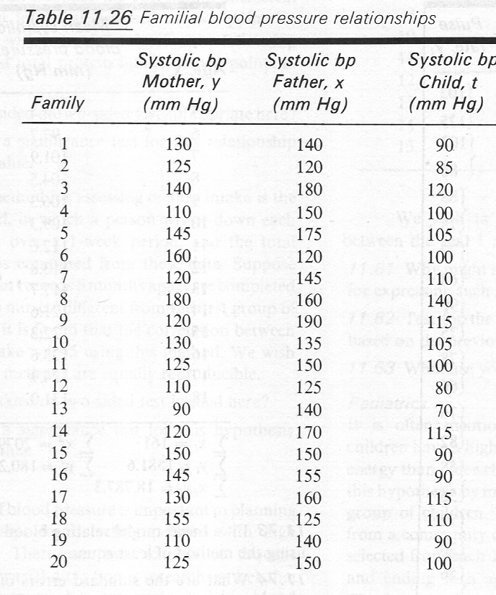
- Aby ocenić stężenie protein w roztworze dodaje się pewien odczynnik, który powoduje zabarwienie roztworu na niebiesko. Intensywność barwy jest proporcjonalna do stężenia protein. Zaciemnienie fiolek mierzy się poprzez pomiar gęstości optycznej. Wyniki dla kilku pomiarów przedstawione są poniżej. Oblicz parametry regresji i uzupełnij brakujące dane.
stężenie gęstość optyczna
(mikrogramy)

0 0
4 0.017
8 0.087
12 0.116
16 0.172
nieznane 1 0.097
nieznane 2 0.123
- Na pewnej ulicy zmierzono koncentrację tlenku węgla w zależności od ilości samochodów przejeżdżających w ciągu godziny. Wyniki przedstawione są w tabeli poniżej. Czy jest jakiś związek między ilością samochodów i koncentracją CO? Jaka jest oczekiwana koncentracja CO jeśli drogą będzie przejeżdżać 2500 samochodów na godzinę?
Ilość samochodów na godzinę | koncentracja CO w częściach na milion
1000 | 9.0 6.8 7.7
1500 | 9.6 6.8 11.3
2000 | 12.3 11.8
3000 | 20.7 19.2 21.6 20.6

- Współczynnik śmiertelności niemowląt podany jest w tabeli poniżej. Oblicz prostą regresji i wartości oczekiwane w roku 1980 i 2005. Porównaj tę ostatnią wartość z wartością rzeczywistą, która wynosi 6,86.
